Handreichung (Sekundarstufe)

Diagramme zu Umweltdaten anfertigen

Daten und Statistiken liefern Einblicke in die Umweltsituation, veranschaulichen Entwicklungen und dienen als Grundlage für politische Entscheidungen. Die Materialien enthalten Daten zu Beispielthemen und Hinweise zu ihrer Auswertung mithilfe von Software.

Hinweise für Lehrkräfte

Was gehört noch zu diesen Arbeitsmaterialien?
Die folgenden Seiten enthalten eine Handreichung zum Thema der Woche „Umweltdaten: Erheben, verstehen, handeln“ von Umwelt im Unterricht. Zu den Materialien gehören Hintergrundinformationen, ein didaktischer Kommentar sowie ein Unterrichtsvorschlag. Sie sind abrufbar unter: https://www.umwelt-im-unterricht.de/wochenthemen/umweltdaten-erheben-verstehen-handeln/

Inhalt und Verwendung der Handreichung
Die Materialien enthalten Beispieldaten zu Umweltthemen, Hinweise zur Erstellung eines Diagramms mithilfe von Software sowie Kurzinfos zu wichtigen Diagrammtypen. Zudem werden Möglichkeiten benannt, die Aussagen des Diagramms durch gestalterische Mittel zu beeinflussen.
Die Schüler/-innen erhalten den Auftrag, zwei Varianten eines Diagramms zu einem der Themen zu erstellen:
- Zunächst erstellen sie ein Diagramm mithilfe der Vorgaben der Software ohne gestalterische Eingriffe.
- Im Anschluss setzen sie sich das Ziel, das Diagramm mithilfe gestalterischer Mittel so zu verändern, dass es eine bestimmte Aussage möglichst unterstützt. Die Schüler/-innen formulieren zunächst eine Aussage, zum Beispiel: Die Treibhausgasemissionen sinken kaum/sinken bereits deutlich, der Anteil der Bio-Landwirtschaft steigt kaum/steigt bereits deutlich et cetera. Die Schüler/-innen probieren verschiedene gestalterische Mittel aus, die in den Materialien genannt werden.

Voraussetzungen
Der Unterrichtsvorschlag sieht vor, dass die Schüler/-innen mithilfe von Software Diagramme aus statistischen Daten erstellen. Dafür wird eine entsprechende Ausstattung benötigt. Einfache PCs mit Tabellensoftware wie MS Excel oder Libre Office/Open Office reichen aus. Wenn eine ausreichende Internetverbindung besteht, können (interaktive) Diagramme online erstellt werden.

Die Arbeit mit Software sollte vorab getestet werden, um zu überprüfen, ob diese für die Lerngruppe geeignet ist. Gegebenenfalls können Arbeitsschritte gemeinsam beziehungsweise mit Unterstützung der Lehrkraft durchgeführt werden.

Inhalt
Kurzanleitung: Diagramme erstellen 1
Wie die Gestaltung von Diagrammen ihre Aussagekraft beeinflusst 5
Tabelle 1: Emissionen von Treibhausgasen in Deutschland 7
Tabelle 2: Stickstoffdioxid-Belastung in Deutschland 8
Tabelle 3: Anteil des Ökologischen Landbaus an der landwirtschaftlich genutzten Fläche 10
Tabelle 4: Anteile der erneuerbaren Energien am Energieverbrauch 11

Handreichung für Sekundarstufe

Kurzanleitung: Diagramme erstellen
In Tabellensoftware wie Libre Office, Open Office oder Microsoft Excel lassen sich mit wenigen Schritten grafische Darstellungen von Zahlenreihen erstellen. Mit webbasierter Software können Diagramme für die Einbettung in Internetseiten erzeugt werden.

Diagramme mit Office-Software erstellen: erste Schritte
Die Schritte zur Erstellung von Diagrammen sind in vielen Programmen ähnlich. Die Abbildungen in der folgenden Anleitung wurden in Microsoft Excel erstellt.

- Bringe die Daten in ein Tabellenformat.

Beispiel-Tabelle: Nutzung verschiedener Verkehrsmittel für den Schulweg
 | Auto | Fahrrad | Zu Fuß | Bus
Zahl der Schüler/-innen | 9 | 2 | 13 | 1

- Übertrage die Daten in die Tabellensoftware.

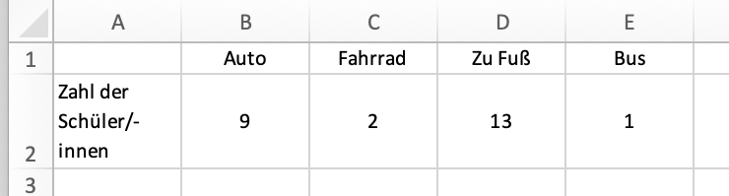

- Markiere den Bereich, der die Daten für das Diagramm erhält.

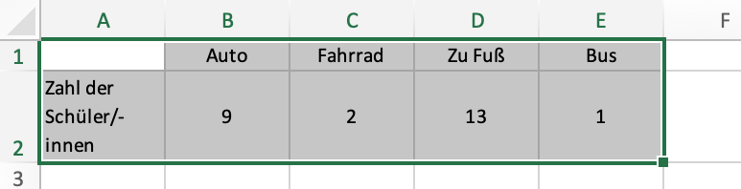

- Wähle im Menü „Einfügen“ die Option „Diagramm“.

- Wähle eine geeignete Darstellungsform, zum Beispiel „Säulendiagramm“.

- Das Diagramm wird angezeigt. Passe gegebenenfalls die Darstellung oder Beschriftung an.

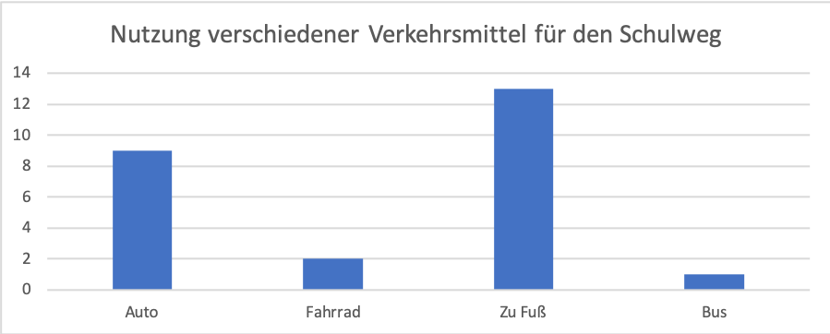

Diagramme webbasierter Software erstellen: Das Beispiel Datawrapper
Es existieren verschiedene webbasierte Werkzeuge zur Erstellung von Diagrammen. Die folgende Anleitung beschreibt die wichtigsten Schritte am Beispiel von Datawrapper.

Einsatzmöglichkeiten und Voraussetzungen:
- Datawrapper bietet sich vor allem an, um Diagramme in Internetseiten einzubinden, zum Beispiel in einen eigenen Blog. Zudem lassen sich die Diagramme über Social Media teilen.
- Voraussetzungen sind eine ausreichende Internetverbindung und eine E-Mail-Adresse.
- Die Grundfunktionen sind kostenlos. Ein Export der erzeugten Diagramme als Bilddatei oder PDF ist mit einem kostenpflichtigen Abonnement möglich.

Die wichtigsten Schritte

- Bringe die Daten mithilfe von Tabellensoftware in ein Tabellenformat.

Beispiel-Tabelle: Nutzung verschiedener Verkehrsmittel für den Schulweg

- Rufe die Internetseite von Datawrapper auf: www.datawrapper.de

- Klicke auf „Diagramm erstellen“.

- Wähle eine Option zum Hochladen der Daten. Wenn dir Daten in Form einer Tabellendatei vorliegen – zum Beispiel in Excel – ist es am einfachsten, die Daten daraus zu verwenden.
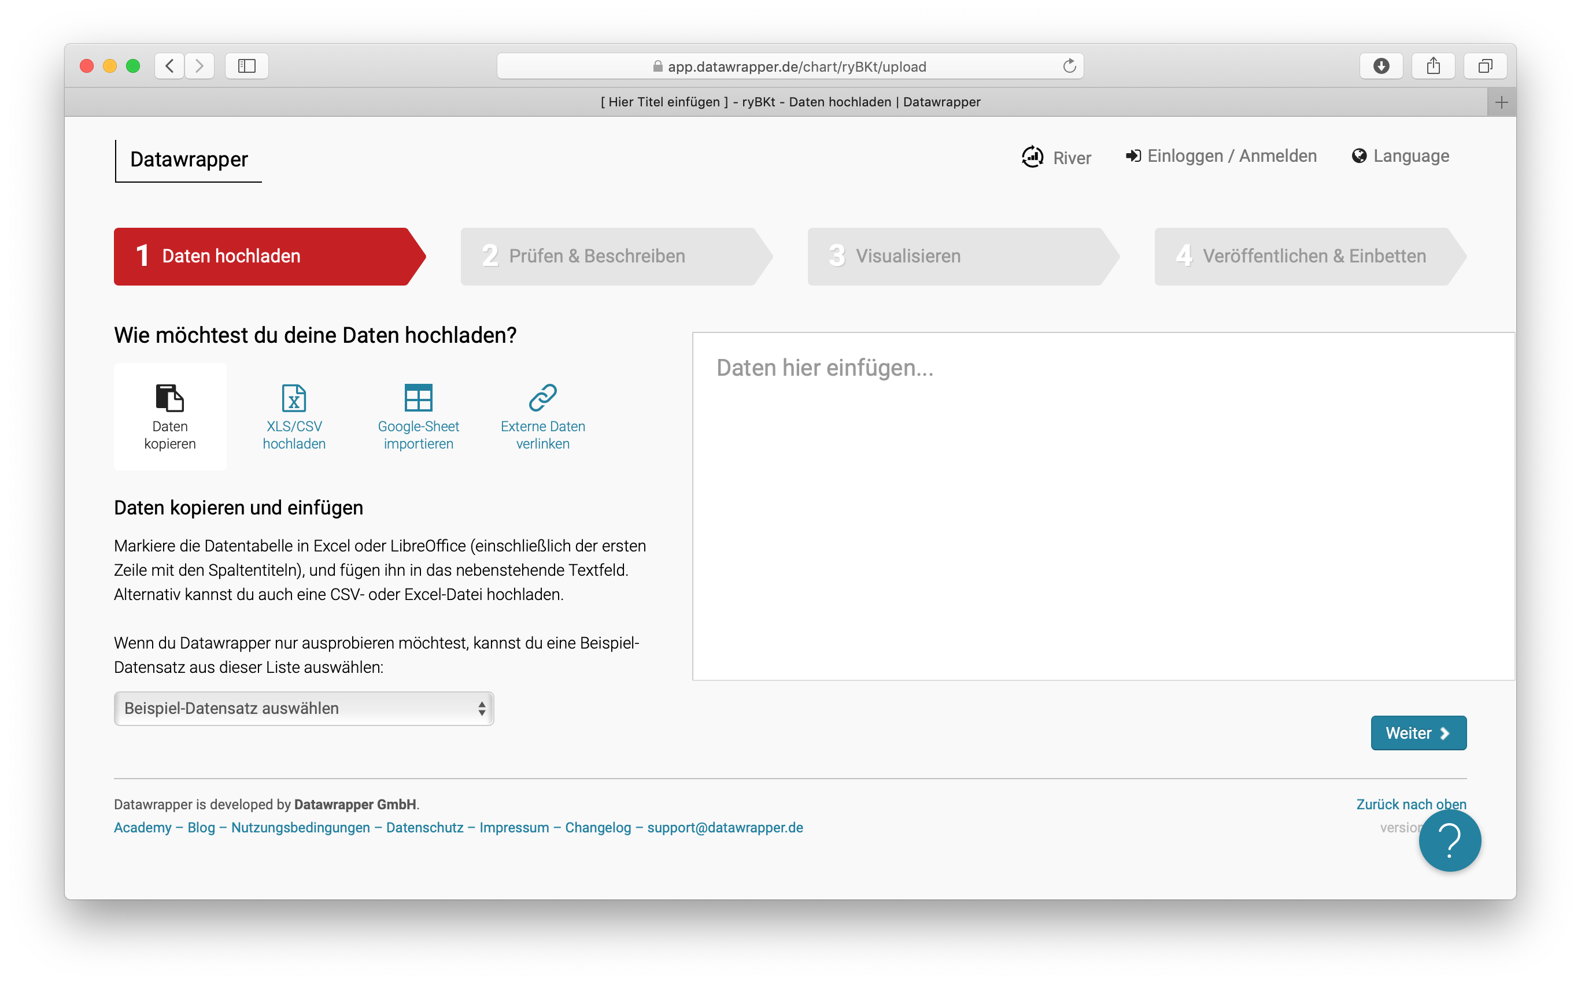
- Markiere in deiner Tabellensoftware den Bereich, der die Daten für das Diagramm enthält.
- Kopiere die Daten in die Zwischenablage.
- Füge den Inhalt der Zwischenablage in das entsprechende Feld bei Datawrapper ein („Daten hier einfügen...“).
- Klicke auf „weiter“.
- Überprüfe, ob Datawrapper die Daten korrekt in die Form einer Tabelle gebracht hat.
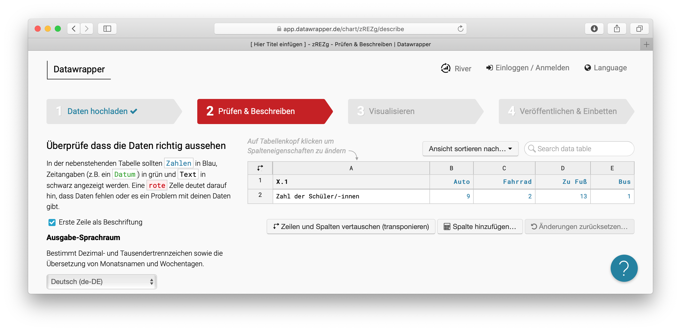

- Wähle einen geeigneten Diagrammtyp aus. Datawrapper erzeugt automatisch eine Ansicht in der gewählten Form.
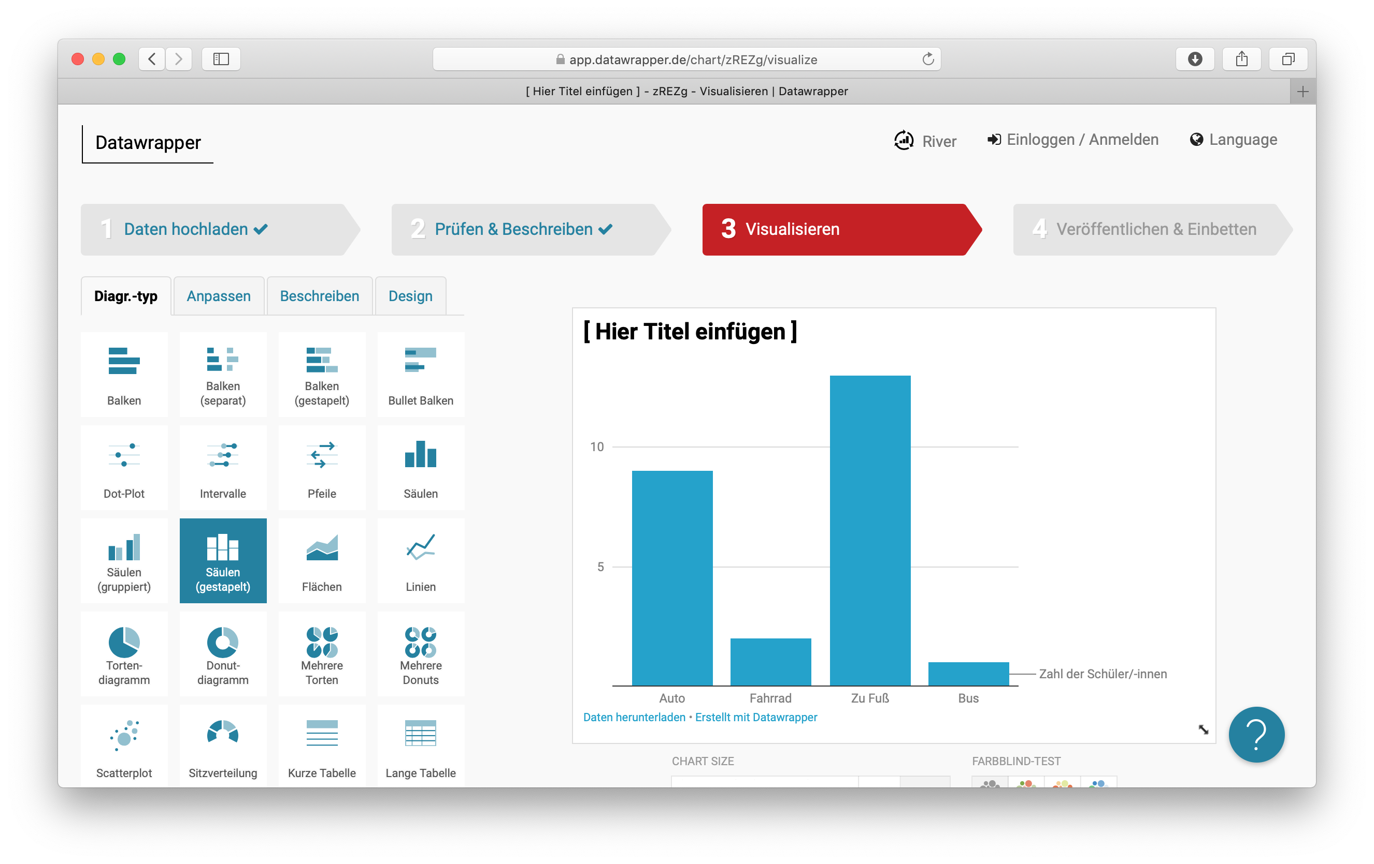
- Gib den Titel ein und passe das Diagramm gegebenenfalls an.
- Klicke auf „weiter“ bis zum Schritt „Veröffentlichen & Einbetten“.
- Wähle die Option „Veröffentlichen“ und folge den Anweisungen. Wenn du noch nicht bei Datawrapper angemeldet bis, bekommst du Anweisungen per E-Mail.
- Wähle aus, ob du dein Diagramm über eine URL (Internetadresse) aufrufen möchtest, oder kopiere den HTML-Code, um das Diagramm in eine eigene Seite (zum Beispiel Blog) einzubetten.
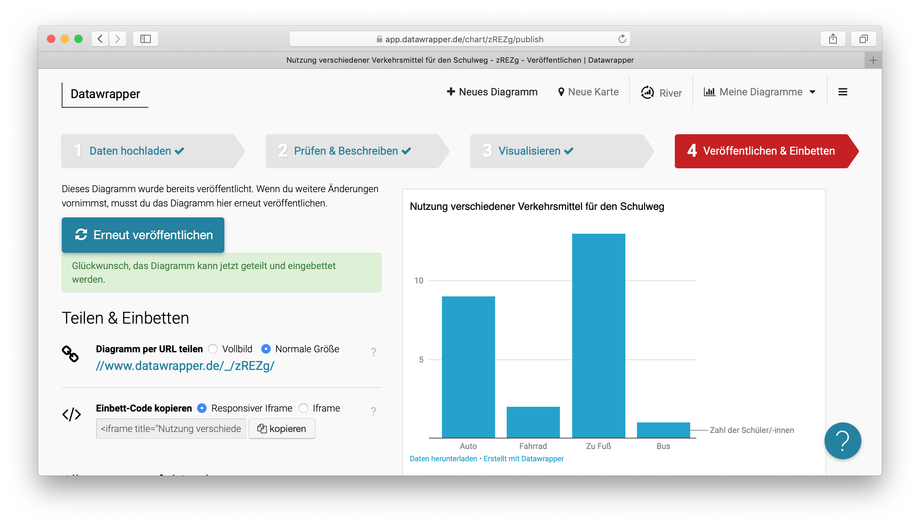

Wie die Gestaltung von Diagrammen ihre Aussagekraft beeinflusst

Warum sind Daten und Diagramme wichtig?
In der Umweltpolitik spielen Daten häufig eine zentrale Rolle. Beispiele sind die Diskussionen über den Klimaschutz, die Luftqualität in den Städten, den Plastikmüll in den Meeren, das Bienensterben oder die Ausbreitung des Wolfes. Auch Strahlungsbelastungen anlässlich des Ausbaus der Mobilfunknetze zum 5G-Standard werden diskutiert.

Wenn es darum geht, wie Umweltprobleme gelöst werden können, beruhen Lösungsvorschläge oft auf der Bewertung von Daten zum Zustand von Umwelt und Natur.

Um aus Daten Erkenntnisse zu gewinnen, werden die Zahlen mithilfe von Software ausgewertet. Neben der Beschreibung des Zustands an einem bestimmten Ort und zu einem bestimmten Zeitpunkt geht es dabei vor allem um zeitliche Entwicklungen (Trends), räumliche Unterschiede sowie um Zusammenhänge. Als Hilfsmittel zur Veranschaulichung der Ergebnisse dienen dabei Diagramme, die Zahlenwerte in grafischer Form veranschaulichen.

Was ist wichtig für die Aussagekraft eines Diagramms?
Damit einem Diagramm die richtigen Informationen entnommen werden können, ist es wichtig, die formalen Grundlagen zu beachten:

- Auf welchen Zeitraum bezieht sich das Diagramm?
- Auf welche Bezugsgröße ist das Diagramm ausgerichtet?
- Verläuft die Darstellung durchgehend linear?
- Beginnt die Darstellung bei null oder im Jahre null?
- Was ist auf der senkrechten, was auf der waagerechten Achse dargestellt?

(Nach: Bundeszentrale für politische Bildung, www.forschen-mit-grafstat.de)

Wie die Darstellung die Aussagekraft von Diagrammen beeinflussen kann, wird am Beispiel von folgendem Säulendiagrammen deutlich:

Beispiel 1
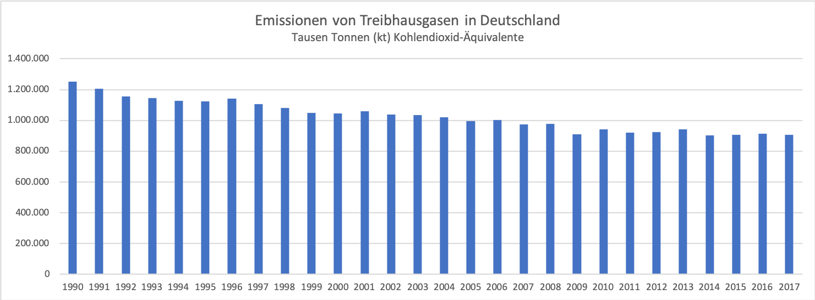
Die Grafik zeigt, dass die Werte über einen langen Zeitraum langsam, aber kontinuierlich sinken. Es gibt nur einzelne Abweichungen vom langfristigen Trend.

Beispiel 2
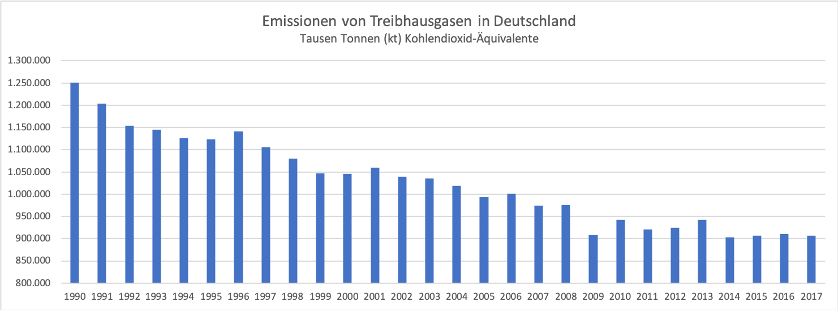
Die Grafik scheint auf den ersten Blick zu zeigen, dass die Werte über einen langen Zeitraum stark sinken. Dieser Eindruck täuscht jedoch, da die Y-Achse nicht beim Wert 0 beginnt, sondern bei einem sehr hohen Wert. Auf diese Weise werden die langfristigen Veränderungen überhöht.

Beispiel 3
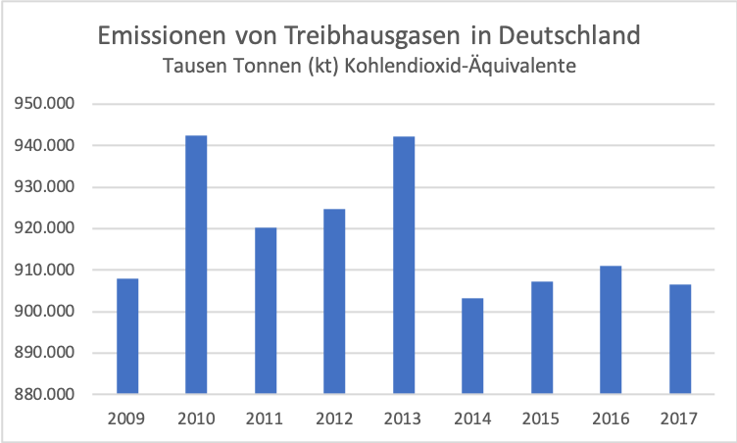
Die Grafik scheint auf den ersten Blick zu zeigen, dass die Werte von Jahr zu Jahr stark schwanken, ohne eindeutigen Trend. Dieser Eindruck täuscht jedoch. Zum einen wurde für die X-Achse ein Zeitraum ausgewählt, der Abweichungen vom langfristigen Trend enthält. Zum anderen beginnt die Y-Achse nicht beim Wert 0, sondern bei einem sehr hohen Wert. Auf diese Weise werden die Veränderungen von Jahr zu Jahr überhöht.

Weiterführende Informationen:
Wie man sich durch statistische Grafiken täuschen lässt (Herausgegeben vom Statistischen Landesamt Baden-Württemberg). PDF abrufbar unter: https://www.destatis.de/GPStatistik/servlets/MCRFileNodeServlet/BWMonografie_derivate_00000082/8020_08001.pdf

Wie liest man eine Statistik? (Bundeszentrale für politische Bildung)
Online unter: https://www.bpb.de/46358/

Tabelle 1: Emissionen von Treibhausgasen in Deutschland

Daten als Excel-Datei herunterladen unter:
https://www.umwelt-im-unterricht.de/medien/dateien/umweltdaten-emissionen-von-treibhausgasen-in-deutschland/

Jahr | 1990 | 1991 | 1992 | 1993 | 1994 | 1995 | 1996
Emissionen* | 1.250.993 | 1.203.924 | 1.153.796 | 1.144.857 | 1.125.835 | 1.123.035 | 1.141.085

Jahr | 1997 | 1998 | 1999 | 2000 | 2001 | 2002 | 2003
Emissionen* | 1.106.001 | 1.080.729 | 1.047.034 | 1.045.187 | 1.060.271 | 1.038.920 | 1.035.574

Jahr | 2004 | 2005 | 2006 | 2007 | 2008 | 2009 | 2010
Emissionen* | 1.019.124 | 993.344 | 1.000.638 | 973.942 | 975.646 | 908.054 | 942.542

Jahr | 2011 | 2012 | 2013 | 2014 | 2015 | 2016 | 2017
Emissionen* | 920.306 | 924.611 | 942.250 | 903.196 | 907.190 | 911.049 | 906.611

*Tausend Tonnen (kt) CO₂-Äquivalente

So beschreibt das Umweltbundesamt die aus den Daten ablesbare Entwicklung:
Der Ausstoß von Treibhausgasen geht in Deutschland seit 1990 zurück: von 1.251 Millionen Tonnen (Mio. t) Kohlendioxid-Äquivalenten im Jahr 1990 auf 907 Mio. t im Jahr 2017 – einem der niedrigsten Werte seit 1990. Dies entspricht einem Rückgang von 28 Prozent. Sieht man vom niedrigen Wert im Jahr 2009 (mit weltweiter Wirtschafts- und Finanzkrise) ab, folgt der Indikator einem langfristigen Abwärtstrend. In den letzten Jahren stagnierte der Trend jedoch und stieg zuletzt wieder leicht an. In diesem Zeitraum sind Schwankungen eher durch das Wetter und die wirtschaftliche Konjunktur geprägt.

Weitere Informationen und Diagramm des Umweltbundesamtes:
https://www.umweltbundesamt.de/indikator-emission-von-treibhausgasen

Quelle: Umweltbundesamt, Emissionsübersichten Treibhausgase Emissionsentwicklung 1990-2017
https://www.umweltbundesamt.de/themen/klima-energie/treibhausgas-emissionen

Download der Original-Excel-Datei des Umweltbundesamtes unter:
https://www.umweltbundesamt.de/sites/default/files/medien/361/dokumente/2018_12_19_em_entwicklung_in_d_trendtabelle_thg_v1.0.1.xlsx

Tabelle 2: Stickstoffdioxid-Belastung in Deutschland
Mittlere Stickstoffdioxid-Konzentration (µg/m³)

Daten als Excel-Datei herunterladen unter:
https://www.umwelt-im-unterricht.de/medien/dateien/umweltdaten-stickstoffdioxid-belastung-in-deutschland/

 | ländlicher Hintergrund | städtischer/vorstädtischer Hintergrund | verkehrsnah
1995 | 14,72791351 | 30,73489412 | 50,04521667
1996 | 15,88208205 | 32,18753204 | 50,52053421
1997 | 14,92873077 | 31,98942920 | 53,00907619
1998 | 14,42486410 | 30,00002212 | 49,30822093
1999 | 13,73882564 | 28,35938053 | 48,61189556
2000 | 12,98754615 | 26,61653451 | 45,76973913
2001 | 12,73146795 | 25,90791081 | 45,46343400
2002 | 13,05244615 | 25,74369646 | 46,05272857
2003 | 13,70601795 | 27,82185398 | 49,64815625
2004 | 12,65516410 | 25,30239554 | 45,24604000
2005 | 12,54295897 | 25,71902389 | 46,28503200
2006 | 12,63249744 | 26,00178850 | 48,10388000
2007 | 11,45595385 | 23,89791239 | 44,24813200
2008 | 11,22591795 | 23,84645487 | 42,77767000
2009 | 11,52845526 | 24,58483717 | 43,97426600
2010 | 11,59972821 | 24,67821518 | 43,29956600
2011 | 10,68148462 | 23,55061327 | 42,65653163
2012 | 10,34765641 | 22,73705133 | 41,35107717
2013 | 10,10623590 | 22,50095133 | 40,42678222
2014 | 9,58869231 | 21,77612655 | 40,20884773
2015 | 9,45701154 | 21,62222257 | 40,20518721
2016 | 9,26365513 | 21,45905670 | 38,88145930
2017 | 8,70666026 | 20,69836081 | 37,02277907

So beschreibt das Umweltbundesamt die aus den Daten ablesbare Entwicklung:
Seit 1995 ist in allen beschriebenen Belastungsregionen ein Rückgang erkennbar. Die höchsten Stickstoffdioxid-(NO₂)-Konzentrationen werden nahe der Hauptemissionsquelle gemessen: an viel befahrenen Straßen. Je nach Lage der Messstation werden verkehrsnah NO₂-Jahresmittelwerte zwischen 30 und 60 Mikrogramm pro Kubikmeter (µg/m³) gemessen. Mit zunehmender Entfernung zu verkehrsreichen Straßen verringert sich die NO₂-Konzentration in der Luft. Da jedoch neben dem Verkehr weitere Stickstoffdioxid-Quellen über das gesamte Stadtgebiet verteilt sind, entsteht eine Grundbelastung über dem Stadtgebiet, die als städtische Hintergrundbelastung bezeichnet wird und als typisch für städtische Wohngebiete anzusehen ist. Hier liegen die NO₂-Jahresmittelwerte im Bereich von 20 bis 30 µg/m³.

Mit Jahresmittelwerten um 10 µg/m³ wird die deutlich niedrigste NO₂-Belastung entfernt von Emissionsquellen in ländlichen Gebieten gemessen.

In der EU-Richtlinie 2008/50/EG ist für den Schutz der menschlichen Gesundheit ein Jahresgrenzwert von 40 µg/m³ im Jahresmittel festgelegt. 44 Prozent der städtischen verkehrsnahen Luftmessstationen registrierten 2017 Überschreitungen dieses Jahresgrenzwertes. An städtischen Hintergrundmessstellen traten keine Überschreitungen auf.

Weitere Informationen und Diagramm des Umweltbundesamtes:
https://www.umweltbundesamt.de/daten/luft/stickstoffdioxid-belastung

Download der Original-Excel-Datei des Umweltbundesamtes unter:
https://www.umweltbundesamt.de/sites/default/files/medien/384/bilder/dateien/2_abb_trend-no2-jmw_2018-09-12.xlsx

Tabelle 3: Anteil des ökologischen Landbaus an der landwirtschaftlich genutzten Fläche
Flächenanteil in Prozent

Daten als Excel-Datei herunterladen unter:
https://www.umwelt-im-unterricht.de/medien/dateien/umweltdaten-flaechenanteil-des-oekologischen-landbaus/
 | Flächenanteil
1996 | 2,1
1997 | 2,3
1998 | 2,4
1999 | 2,6
2000 | 3,2
2001 | 3,7
2002 | 4,1
2003* | 4,3
2004 | 4,5
2005 | 4,7
2006 | 4,9
2007 | 5,1
2008 | 5,4
2009 | 5,6
2010 | 5,9
2011 | 6,1
2012 | 6,2
2013 | 6,3
2014 | 6,3
2015 | 6,5
2016 | 7,5
2017 | 8,2
Ziel 2030 | 20

So beschreibt das Umweltbundesamt die aus den Daten ablesbare Entwicklung:
Der Anteil ökologisch bewirtschafteter Flächen an der landwirtschaftlichen Nutzfläche ist in den letzten 30 Jahren kontinuierlich gestiegen – im Zeitraum 1996 bis 2017 von 2,1 Prozent auf 8,2 Prozent. In den letzten Jahren ist der Anteil geringfügig, aber stetig gewachsen. Die Bundesregierung hat sich sowohl in der Nachhaltigkeitsstrategie (BReg 2016) als auch in der Biodiversitätsstrategie (BMU 2007) das Ziel gesetzt, diesen Wert auf 20 Prozent zu steigern. Nach dem neuen Koalitionsvertrag soll dieses Ziel bis 2030 erreicht werden. Von diesem Ziel ist Deutschland jedoch noch sehr weit entfernt: Entwickelt sich der Flächenanteil so langsam wie in den letzten sechs Jahren, wird das Ziel erst in Jahrzehnten erreicht sein.

Weitere Informationen und Diagramm des Umweltbundesamtes:
https://www.umweltbundesamt.de/indikator-oekologischer-landbau

Download der Original-Excel-Datei des Umweltbundesamtes unter:
https://www.umweltbundesamt.de/sites/default/files/medien/384/bilder/dateien/4_abb_anteil-oekolog-landbau-landwirt-nutzfl_2018-12-05.xlsx

Tabelle 4: Anteile der erneuerbaren Energien am Energieverbrauch
Anteile am Bruttostromverbrauch, am Endenergieverbrauch für Wärme und Kälte sowie am Endenergieverbrauch Verkehr in Prozent

Daten als Excel-Datei herunterladen unter:
https://www.umwelt-im-unterricht.de/medien/dateien/umweltdaten-anteile-der-erneuerbaren-energien-am-energieverbrauch/

 | 2008 | 2009 | 2010 | 2011 | 2012 | 2013 | 2014 | 2015 | 2016 | 2017 | 2018
Bruttostromverbrauch | 15,2 | 16,4 | 17,0 | 20,4 | 23,5 | 25,1 | 27,4 | 31,5 | 31,6 | 36,0 | 37,8
Endenergieverbrauch für Wärme und Kälte | 10,8 | 11,6 | 12,4 | 12,9 | 14,2 | 14,1 | 14,2 | 14,0 | 13,5 | 13,4 | 13,9
Endenergieverbrauch Verkehr | 6,0 | 5,4 | 5,8 | 5,7 | 6,0 | 5,5 | 5,6 | 5,2 | 5,2 | 5,2 | 5,6

So beschreibt das Umweltbundesamt die aus den Daten ablesbare Entwicklung:
Seit dem Jahr 2000 entwickelten sich die erneuerbaren Energien rasant: Ihr Anteil am Stromverbrauch versechsfachte sich bis 2018. (...) Zwischen 2015 und 2016 stieg der Anteil der Erneuerbaren am Stromverbrauch nur relativ gering. Grund war das Wetter: Photovoltaik- und Windenergie-Anlagen waren 2015 besonders ertragreich. Das Jahr 2016 war hingegen ein eher wind- und sonnenarmes Jahr.

Im Energiekonzept (BMWi, BMU 2010) hat die Bundesregierung Zielwerte für den Ausbau der erneuerbaren Energien festgelegt, die auch in die Nachhaltigkeitsstrategie (BReg 2016) aufgenommen wurden: Der Anteil der Erneuerbaren am Stromverbrauch soll bis 2020 auf 35 % steigen. (...) Im Jahr 2025 soll der Anteil der Erneuerbaren zwischen 40 und 45 % betragen (EEG Novelle 2014).

Diese Ziele scheinen angesichts der Entwicklung der letzten Jahre realistisch, bleiben aber besonders im Wärme- und Verkehrssektor mit weiteren Anstrengungen verbunden. Eine große Herausforderung ist es, die langfristigen Ziele der „Energiewende“ zu erreichen: 2050 soll der Anteil der Erneuerbaren am Stromverbrauch bei 80 % liegen (...).

Weitere Informationen des Umweltbundesamtes:
https://www.umweltbundesamt.de/indikator-erneuerbare-energien

Diagramm des Umweltbundesamtes: https://www.umweltbundesamt.de/themen/klima-energie/erneuerbare-energien/erneuerbare-energien-in-zahlen

Download der Original-Excel-Datei des Bundesministeriums für Wirtschaft und Energie unter:
https://www.erneuerbare-energien.de/EE/Navigation/DE/Service/Erneuerbare_Energien_in_Zahlen/Zeitreihen/zeitreihen.html

